Universitatea Politehnica Bucuresti

Facultatea de Electronica,Telecomunicatii si Tehnologia Informatiei

PROIECT 2

Profesor coordonator:Zoican Sorin

Realizat de:

Burlacel George

Busicescu Mihai

Nica Bogdan Claudiu

Tudoran Daniel

Grupa: 433Db

1.Organigrama:

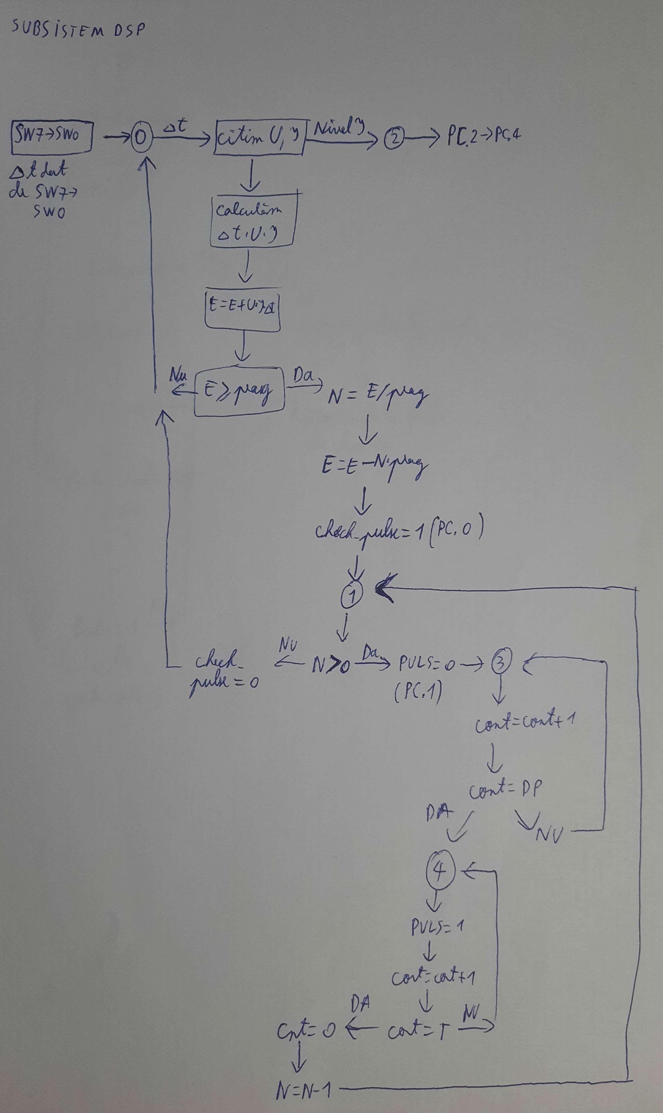

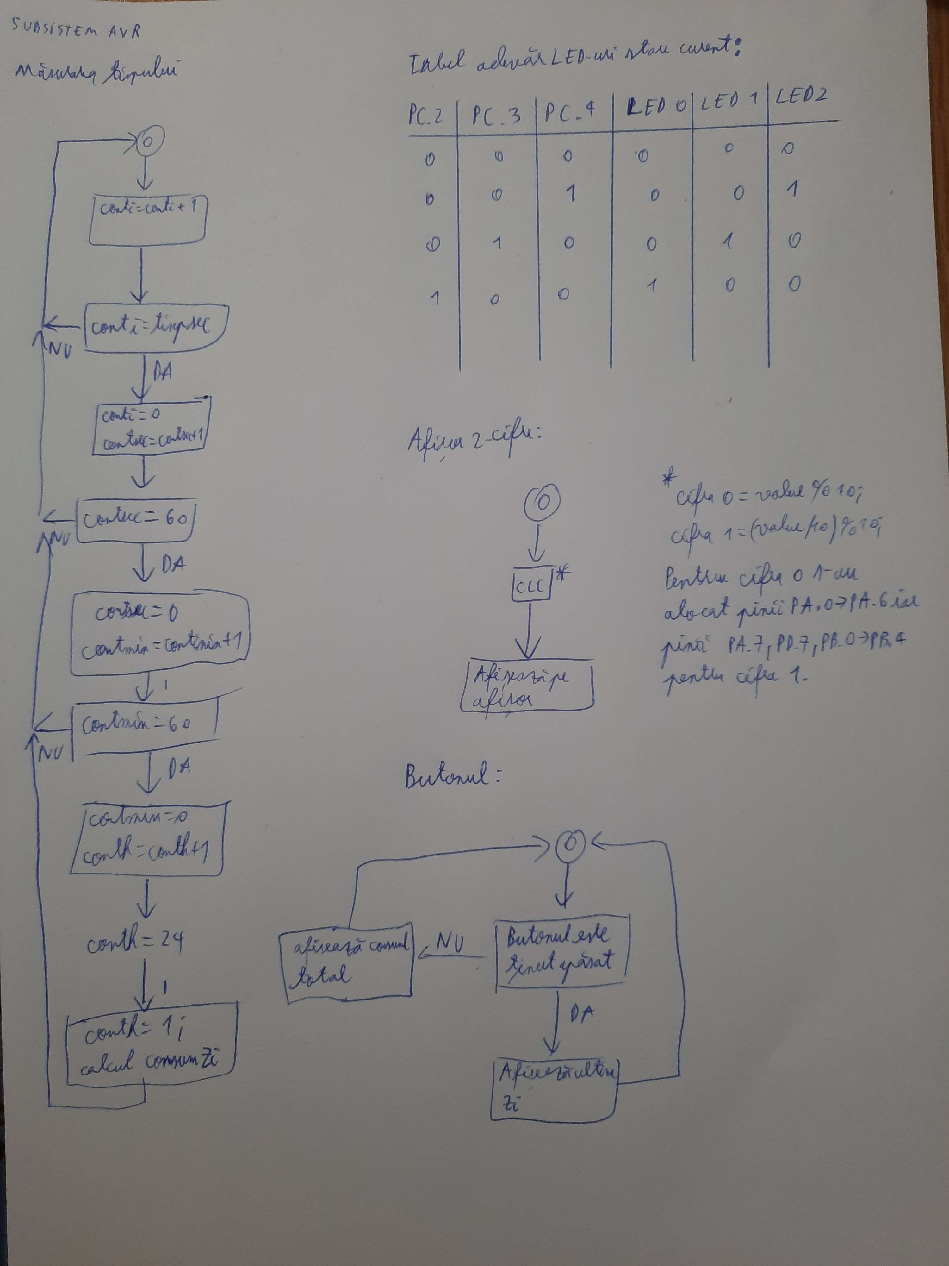

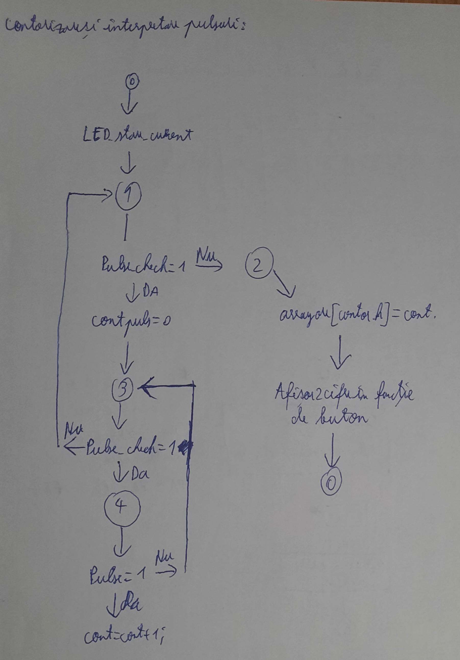

2.Hardware

Schema bloc

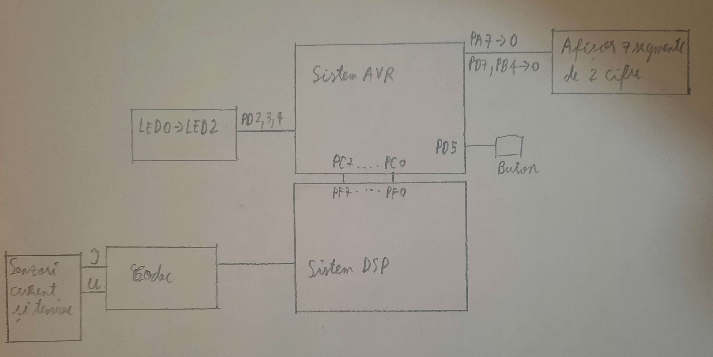

Sistemul DSP

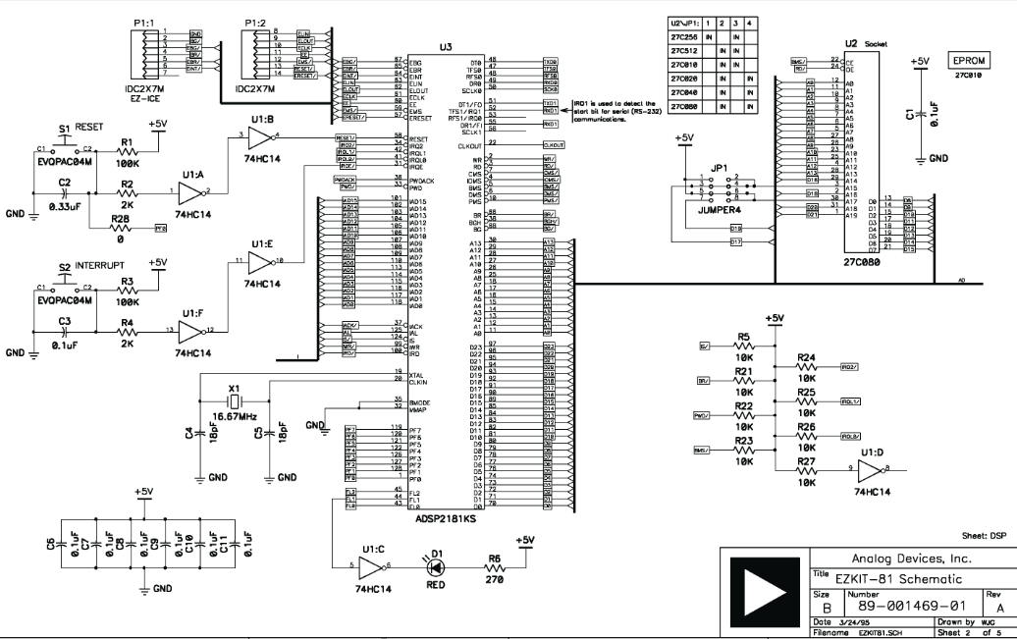

SW1 este folosit pentru a reseta microcontrolerul, acesta muta punctul de masa in fata rezistentei R2 astfel trimite un semnal de “0” logic.  
SW2 creaza ointrerupere externa care la apasare trimite “0” logic, acesta muta punctul de masa in fata rezistentei R4.

Cristalul de cuart X1 si condensatoarele C4,C5 formeaza un oscilator de cuart.

Codec-ul este utilizat pentru a converti semnale analogice in semnale digitale, in sistemul DSP il folosim ca un convertor analog digital.

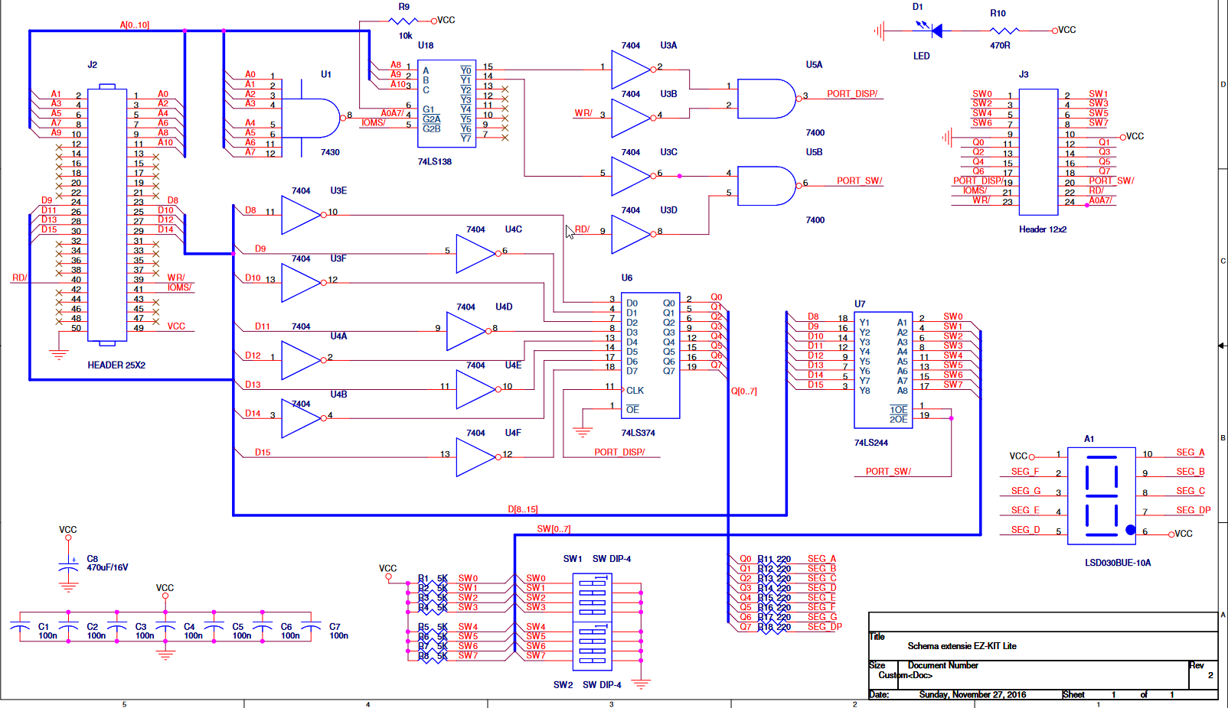

Extensia sistemului DSP ne ofera Switchurile SW7-0 si afisorul de 7 segmente pentru afisarea starii.

Senzori curent si tensiune

Senzorul de Curent conform documetatiei si schemei electrice ar avea in total la iesire 4.48 V pentru 1 A, dioda 1N5400 ne mentine un nivel de curent de maxim 3A cu o influenta mica asupra tensiunii la iesire( maxim 1 V conform documentatiei).

Senzorul de tensiune, conform documentatiei, face conversia de la un semnal de amplitudine

“Vin” la o tensiune DC de tip

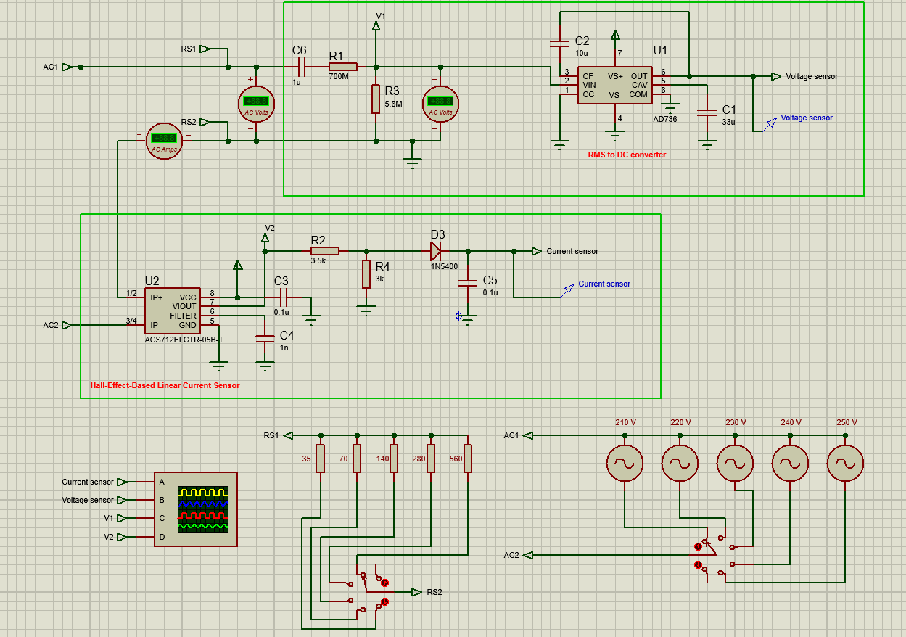

Afisorul pe 7 segmente cu 2 cifre

Cum acesta functioneaza pe logica inversa, pini pentru celelalte cifre si simboluri trebuie mentinuti pe “1” logic pentru a nu se aprinde astfel conectam pinii respectivi la Vcc printr-o rezistenta.

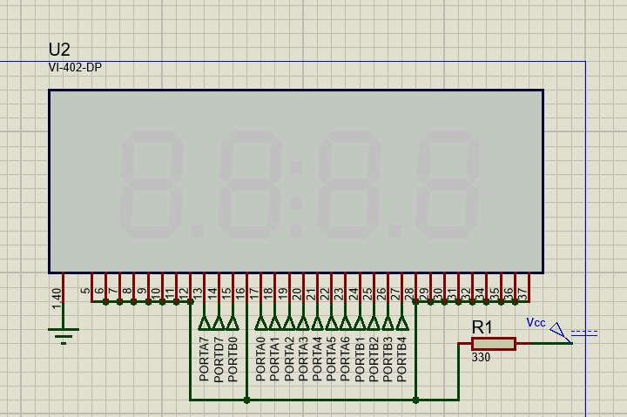

Sistemul AVR

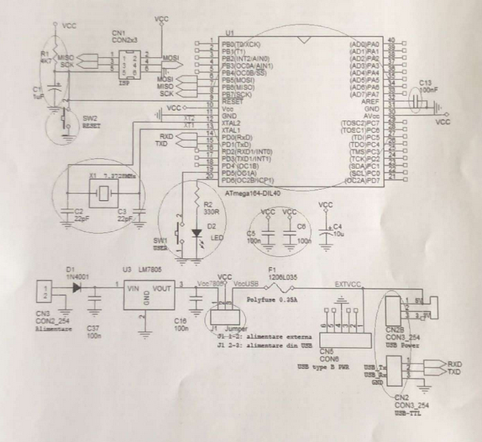

* R1,C1 formeaza un circuit de power-on/reset. Prin aplicarea tensiunii de alimentare Vcc se va aplica “0” logic resetand microcontrolerul pana cand condesnatorul C1 se incarca, transmitanduse apoi “1” logic. SW2 functioneaza ca un buton de reset.
* LEDul D2 se aprinde pe “1” logic si acesta poate functiona ca un indicator power-on/power-off.
* SW1 este folosit pentru subsistemul AVR , acesta daca este tinut apasat ne va afisa ultimele 4 ore de consum iar daca nu e apasat ne va afisa ultimele 8.
* Cristalul de cuart X1 alaturi de condensatoarele C2,C3 formeaza un oscilator de cuart.
* Prin CN3 se poate realiza alimentare externa, dioda D1 este folosita pentru a proteja la alimentare inversa.
* LM7805 este un stabilizator de tensiune pentru a ne aduce tensiunea de alimentare la 5V
* Jumperul J1 poate fi pus de 2 poziti: 1-2 pentru alimentare externa prin CN3 iar 2-3 pentru alimentare externa prin USB.
* F1 este o rezistenta fuzibila folosita pentru a nu cauza daune sistemului la o supra alimentare de curent.
* Pini PC7->PC0 sunt conectati la porti PF7->0 de la DSP, pini PD2,3 si 4 sunt conencati la LED0->2, Pini PB0->4, PD7 si PA 7->0 sunt conectati la afisorul de 4 cifre.

3.Subsistemul AVR

Sub sistemul AVR proceseaza informatiile primite de la subsistemul DSP pentru: a afisa pe LEDurile LED0 → LED2 nivelul de curent consumat avand 4 stari: niciun LED aprins semnifica faptul ca nu s-a primit nimic de la DSP, LED0 aprins ne semnifica un nivel scazut de curent, LED1 un nivel mediu de consum si LED3 un nivel mare; a ne afisa pe un afisor cu sapte segmente ce ne arata doua cifre valoarea in kWh consumata in ultimele 8 ore daca nu e apasat butonul sau valoarea consumata in ultimele 4 ore daca este tinut apasat butonul.

Subsistemul AVR primeste pe PC0 un semnal de Check Pulse, care in 1 logic semnifica prezenta semnalului de intrare iar pe 0 logic absenta acestuia.Cat timp Check Pulse este in 1 logic, pe PC1 primim un numar de pulsuri de la sistemul DSP pentru a semnifica consumul de kWh unde un puls semnifica un kWh.

Contorizarea timpului se realizeaza prin timer 0 un timer de 8 biti de frecventa de 19.531 kHz, modificat prin CodeVisionAVR care are valoarea implicita de 60, 0x3C, pentru a ne oferi o perioada de 10ms la o frecventa a microcontrolerului de 20MHz, de fiecare data cand timerul ajunge la valoarea de 0xFF, 255 creaza o intrerupere si reincepe contorizarea de la valoarea de 0x3C.

Valoarea primita este salvata intr-un array de 24 de elemente corespunzator celor 24 de ore dintr-o zi.

4.Subsistemul DSP

Iesirea de la Senzori este interpretata de CODEC cu timpi de esantionare determinati de SW7-0 din extensia DSP, afisorul din extensie ne afiseaza numarul corespunzator switchului indicator al duratei de esantionare. Sistemul DSP calculeaza valoarea de kWh pana atinge pragul minim de 1kWh care apoi genereaza un puls pentru fiecare 1 kWh calculat. Trimite pe PF0 valoarea “1” logic pentru a semnaliza catre AVR ca va primi pulsurile pentru afisarea consumului. Pe porti PF2,3,4 vom trimite valoarea curentului interpretata de catre DSP: 0 A trimite codul ”000”, 5mA-100mA trimite codul “001” pentru a semnifica un nivel min de consum de curent, 100mA-2A trimite cod “010” pentru a semnifica un nivel mediu de consum, iar 2A-5A trimite cod “100” pentru a semnifica un nivel mare de consum.

5.Simulari AVR:

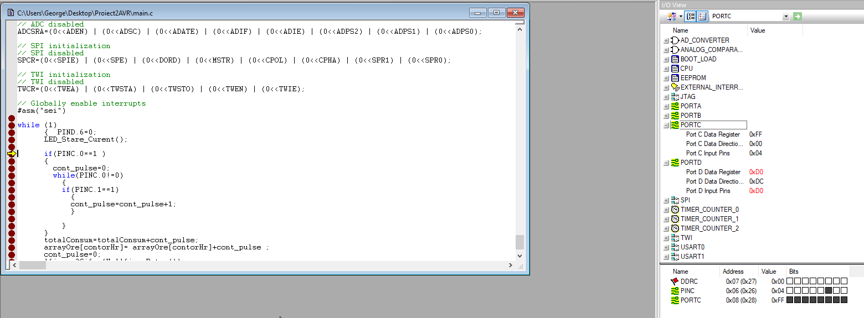Demonstratie in debugerul AVR a afisorului de nivel de curent

PINC.2 este 1 iar PIND.4 va fi 1.

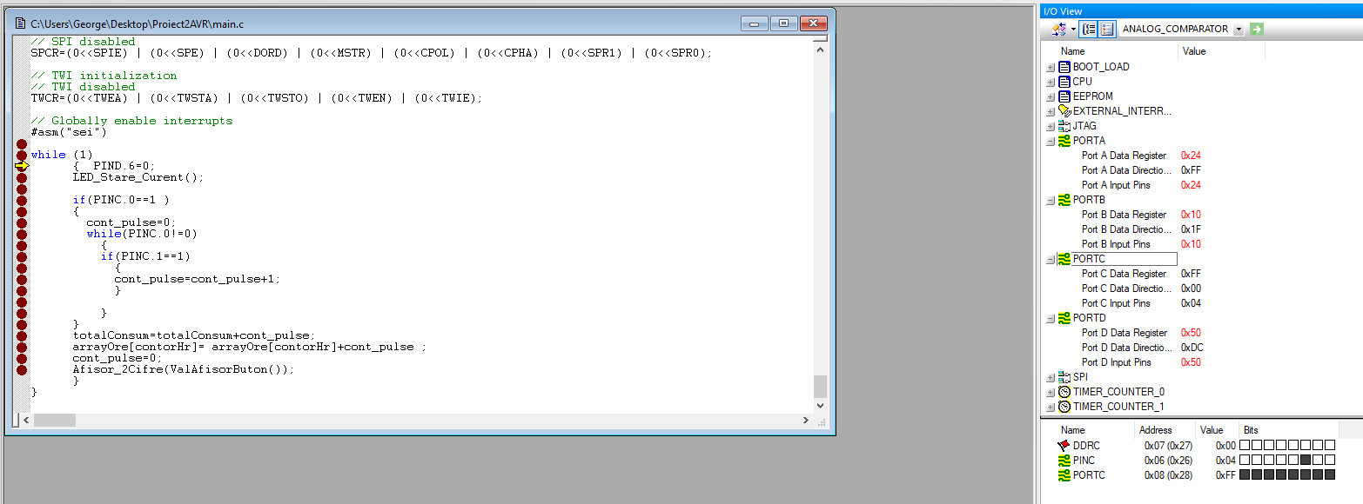Demonstratie Afisor de 2 cifre

PINC.0 este pinul de pulse check daca acesta este activ inseamna ca vom primi impulsuri pe PINC.1 pentru a primi consumul de energie masurat.Daca PINC.0 este pe 0 logic vom calcula consumul si acesta va fi afisat in functie de buton cand butonul nu e apasat acesta va afisa consumul total de cand s-a pornit dispozitivul.

Simulari Proteus:

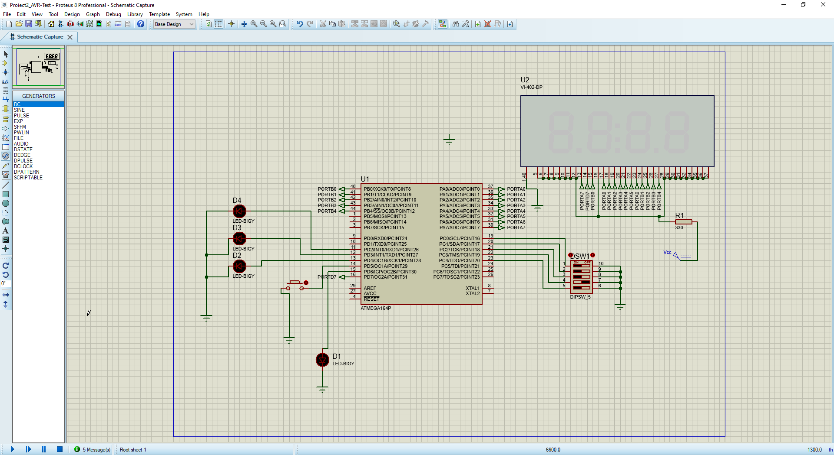Schema Electrica pentru testarea functionalitatii microcontrolerului

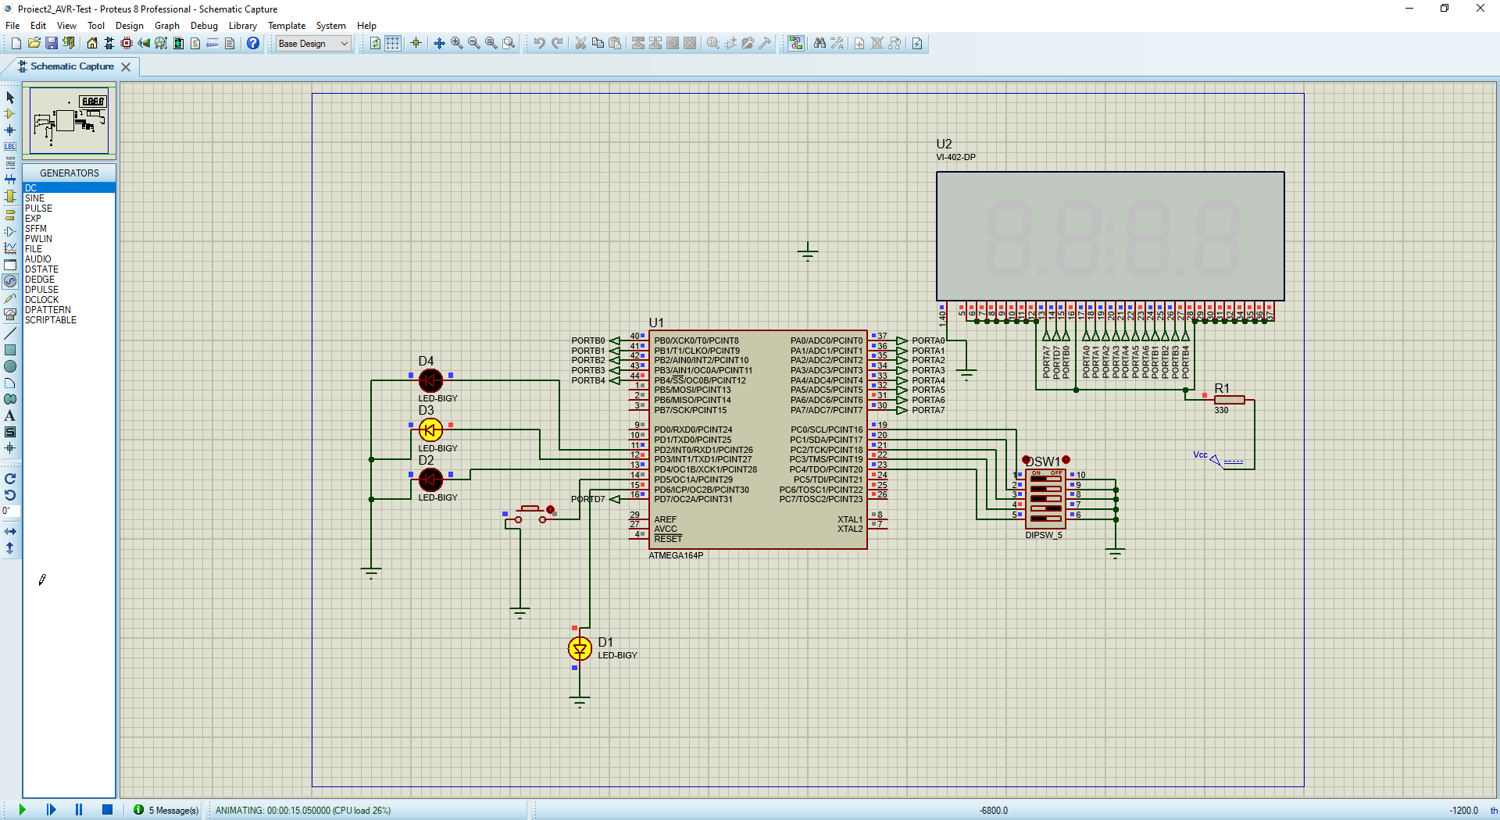Pornim simularea placi, folosim Switchurile in loc de sistemul DSP, PINC.2 este pe 1 logic iar LED-ul conectat la PIND.3 se va aprinde

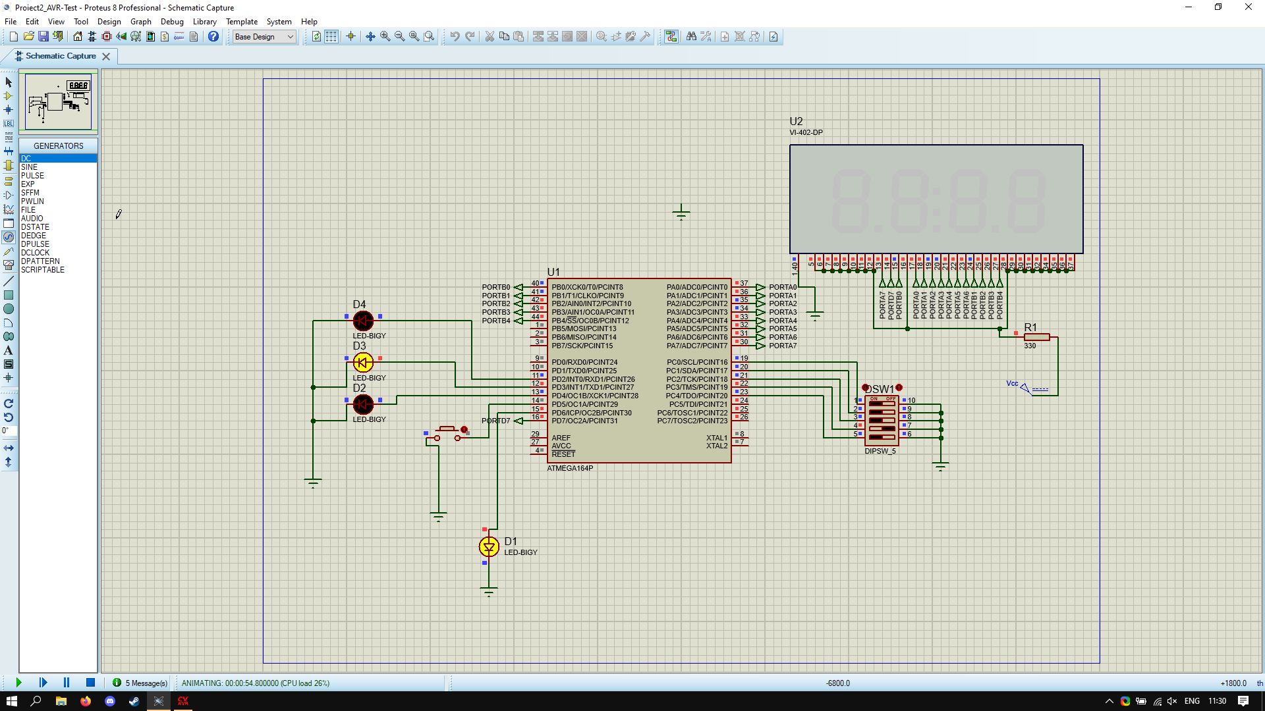Am trimis impulsuri, se poate observa schimbarea iesiri din pinii cifrelor.

6.Cod

AVR

#include <io.h>

// Declare your global variables here

char arrayOre[24]={0,0,0,0,0,0,0,0,0,0,0,0,0,0,0,0,0,0,0,0,0,0,0,0};

char contorIn=0;

char contorSec=0;

char contorMin=0;

char contorHr=0;

char val_afisor;

char cont_pulse=0;

char totalConsum=0;

char consZi=0;

char j=0;

// Timer 0 overflow interrupt service routine

interrupt [TIM0_OVF] void timer0_ovf_isr(void)

{

// Reinitialize Timer 0 value

//TCNT0=0x3C; //acesta este valoarea timerului pentru a obtine o perioada de 10ms.

//vom folosi pentru simulare un artificiu deoarece simulatorul merge in 4 MHz

TCNT0=0x63;

// Place your code here

contorIn=contorIn+1;

if(contorIn%100==0){

// contorIn pentru 4MHz si TCNT0 ales numara o secunda odata ce ajunge la valoarea de 25

//pentru 20Mhz ar trebui sa fie 100

contorSec=contorSec+1;

contorIn=0;

}

if(contorSec%60==0){

contorMin=contorMin+1;

contorSec=0;

}

if(contorMin%60==0){

contorHr=contorHr+1;

contorMin=0;

}

// o sa ne caculeze consumul la sfarsitul zilei si apoi o sa ne

// treaca in cealalta zi

if(contorHr%24==0){

consZi=0;

for(j=0;j<24;j++)

{consZi=consZi+arrayOre[j];

}

contorHr=0;

}

}

void LED_Stare_Curent(void)

{

if(PINC.2==1){ //schimba in port D2, D3, D4

PORTD.4=1; // reprezinta o valoare scauzta 10mA-1.5ish A

PORTD.3=0;

PORTD.2=0;

}else if(PINC.3==1){

PORTD.4=0;

PORTD.3=1; // reprezinta o valoare medie 1.501 A -3.5 A

PORTD.2=0;

}else if(PINC.4==1){

PORTD.4=0;

PORTD.3=0;

PORTD.2=1; // reprezinta o valoare mare 3.501 A- 5A

}

else {

PORTD.4=0;

PORTD.3=0;

PORTD.2=0;// nu ne afiseaza niciun led

}

//aceasta functie preia valoarea trimisa de dsp( valorile sunt intre anumite nivele

}

char cifra0;

char cifra1;

void Afisor_2Cifre(char value){

//vei lua PORTA complet, PortD7,portB 0->4 14 biti pentur 2 cifre 7 biti din port A o sai setezi pentru prima cifra restul cifra 2 Doamne ajuta

//tine minte afisorul este pe logica inversa

cifra0=value%10;

cifra1=(value/10)%10;

if(cifra0==0)

{

PORTA.0=0; //pin 17 4E

PORTA.1=0; //pin 18 4D

PORTA.2=0; //pin 19 4C

PORTA.3=0; //pin 20 4B

PORTA.4=0; //pin 21 4A

PORTA.5=0; //pin 22 4F

PORTA.6=1; //pin 23 4G

}

else if(cifra0==1)

{

PORTA.0=1; //pin 17 4E

PORTA.1=1; //pin 18 4D

PORTA.2=0; //pin 19 4C

PORTA.3=0; //pin 20 4B

PORTA.4=1; //pin 20 4A

PORTA.5=1; //pin 20 4F

PORTA.6=1; //pin 20 4G

}

else if(cifra0==2)

{PORTA.0=0; //pin 17 4E

PORTA.1=0; //pin 18 4D

PORTA.2=1; //pin 19 4C

PORTA.3=0; //pin 20 4B

PORTA.4=0; //pin 20 4A

PORTA.5=1; //pin 20 4F

PORTA.6=0; //pin 20 4G

}

else if(cifra0==3)

{PORTA.0=1; //pin 17 4E

PORTA.1=0; //pin 18 4D

PORTA.2=0; //pin 19 4C

PORTA.3=0; //pin 20 4B

PORTA.4=0; //pin 20 4A

PORTA.5=1; //pin 20 4F

PORTA.6=0; //pin 20 4G

}

else if(cifra0==4)

{PORTA.0=1; //pin 17 4E

PORTA.1=1; //pin 18 4D

PORTA.2=0; //pin 19 4C

PORTA.3=0; //pin 20 4B

PORTA.4=1; //pin 20 4A

PORTA.5=0; //pin 20 4F

PORTA.6=0; //pin 20 4G

}

else if(cifra0==5)

{PORTA.0=1; //pin 17 4E

PORTA.1=0; //pin 18 4D

PORTA.2=0; //pin 19 4C

PORTA.3=1; //pin 20 4B

PORTA.4=0; //pin 20 4A

PORTA.5=0; //pin 20 4F

PORTA.6=0; //pin 20 4G

}

else if(cifra0==6)

{PORTA.0=0; //pin 17 4E

PORTA.1=0; //pin 18 4D

PORTA.2=0; //pin 19 4C

PORTA.3=1; //pin 20 4B

PORTA.4=0; //pin 20 4A

PORTA.5=0; //pin 20 4F

PORTA.6=0; //pin 20 4G

}

else if(cifra0==7)

{PORTA.0=1; //pin 17 4E

PORTA.1=1; //pin 18 4D

PORTA.2=0; //pin 19 4C

PORTA.3=0; //pin 20 4B

PORTA.4=0; //pin 20 4A

PORTA.5=1; //pin 20 4F

PORTA.6=1; //pin 20 4G

}

else if(cifra0==8)

{PORTA.0=0; //pin 17 4E

PORTA.1=0; //pin 18 4D

PORTA.2=0; //pin 19 4C

PORTA.3=0; //pin 20 4B

PORTA.4=0; //pin 20 4A

PORTA.5=0; //pin 20 4F

PORTA.6=0; //pin 20 4G

}

else if(cifra0==9)

{PORTA.0=1; //pin 17 4E

PORTA.1=0; //pin 18 4D

PORTA.2=0; //pin 19 4C

PORTA.3=0; //pin 20 4B

PORTA.4=0; //pin 20 4A

PORTA.5=0; //pin 20 4F

PORTA.6=0; //pin 20 4G

}

if(cifra1==0)

{

PORTA.7=0; // pin 13 3E

PORTD.7=0; // pin 14 3D

PORTB.0=0; // pin 15 3C

PORTB.1=0; // pin 24 3B

PORTB.2=0; // pin 25 3A

PORTB.3=0; // pin 26 3F

PORTB.4=1; // pin 27 3G

}

else if(cifra1==1)

{

PORTA.7=1; // pin 13 3E

PORTD.7=1; // pin 14 3D

PORTB.0=0; // pin 15 3C

PORTB.1=0; // pin 24 3B

PORTB.2=1; // pin 25 3A

PORTB.3=1; // pin 26 3F

PORTB.4=1; // pin 27 3G

}

else if(cifra1==2)

{

PORTA.7=0; // pin 13 3E

PORTD.7=0; // pin 14 3D

PORTB.0=1; // pin 15 3C

PORTB.1=0; // pin 24 3B

PORTB.2=0; // pin 25 3A

PORTB.3=1; // pin 26 3F

PORTB.4=0; // pin 27 3G

}

else if(cifra1==3)

{

PORTA.7=1; // pin 13 3E

PORTD.7=0; // pin 14 3D

PORTB.0=0; // pin 15 3C

PORTB.1=0; // pin 24 3B

PORTB.2=0; // pin 25 3A

PORTB.3=1; // pin 26 3F

PORTB.4=0; // pin 27 3G

}

else if(cifra1==4)

{

PORTA.7=1; // pin 13 3E

PORTD.7=1; // pin 14 3D

PORTB.0=0; // pin 15 3C

PORTB.1=0; // pin 24 3B

PORTB.2=1; // pin 25 3A

PORTB.3=0; // pin 26 3F

PORTB.4=0; // pin 27 3G

}

else if(cifra1==5)

{

PORTA.7=1; // pin 13 3E

PORTD.7=0; // pin 14 3D

PORTB.0=0; // pin 15 3C

PORTB.1=1; // pin 24 3B

PORTB.2=0; // pin 25 3A

PORTB.3=0; // pin 26 3F

PORTB.4=0; // pin 27 3G

}

else if(cifra1==6)

{

PORTA.7=0; // pin 13 3E

PORTD.7=0; // pin 14 3D

PORTB.0=0; // pin 15 3C

PORTB.1=1; // pin 24 3B

PORTB.2=0; // pin 25 3A

PORTB.3=0; // pin 26 3F

PORTB.4=0; // pin 27 3G

}

else if(cifra1==7)

{

PORTA.7=1; // pin 13 3E

PORTD.7=1; // pin 14 3D

PORTB.0=0; // pin 15 3C

PORTB.1=0; // pin 24 3B

PORTB.2=0; // pin 25 3A

PORTB.3=1; // pin 26 3F

PORTB.4=1; // pin 27 3G

}

else if(cifra1==8)

{

PORTA.7=1; // pin 13 3E

PORTD.7=1; // pin 14 3D

PORTB.0=1; // pin 15 3C

PORTB.1=1; // pin 24 3B

PORTB.2=1; // pin 25 3A

PORTB.3=1; // pin 26 3F

PORTB.4=1; // pin 27 3G

}

else if(cifra1==9)

{

PORTA.7=1; // pin 13 3E

PORTD.7=0; // pin 14 3D

PORTB.0=0; // pin 15 3C

PORTB.1=0; // pin 24 3B

PORTB.2=0; // pin 25 3A

PORTB.3=0; // pin 26 3F

PORTB.4=0; // pin 27 3G

}

}

char ValAfisorButon(void){

char SUMA=0;

char i;

if(PIND.5==0)//buton apasat butonul este portD5, cu portD6 allways on pentru LED

{// ne va afisa ultimele 24 de ore de consum

SUMA=0;

if(consZi==0)

{if(contorHr<24)

{ for(i=0;i<contorHr+1;i++)

{ SUMA=SUMA+arrayOre[i];

// ne va arata consumul pana la ora curenta de la pornire

}

val_afisor=SUMA;

}

else

{ for(i=0;i<contorHr;i++)

{ SUMA=SUMA+arrayOre[i];

// ne va arata consumul pana la ora curenta de la pornire in caz ca consZi e 0

}

val_afisor=SUMA;

}

}

else{

val_afisor=consZi;

}

//sfarsitul buton apasat

}

else

{val_afisor=totalConsum;

}

return val_afisor;

}

void main(void)

{

// Declare your local variables here

//DSP ar trebui sa trimita ceva de genul 00100 pentru un puls simplu

// Crystal Oscillator division factor: 1

#pragma optsize-

CLKPR=(1<<CLKPCE);

CLKPR=(0<<CLKPCE) | (0<<CLKPS3) | (0<<CLKPS2) | (0<<CLKPS1) | (0<<CLKPS0);

#ifdef _OPTIMIZE_SIZE_

#pragma optsize+

#endif

// Input/Output Ports initialization

// Port A initialization

// Function: Bit7=Out Bit6=Out Bit5=Out Bit4=Out Bit3=Out Bit2=Out Bit1=Out Bit0=Out

DDRA=(1<<DDA7) | (1<<DDA6) | (1<<DDA5) | (1<<DDA4) | (1<<DDA3) | (1<<DDA2) | (1<<DDA1) | (1<<DDA0);

// State: Bit7=1 Bit6=1 Bit5=1 Bit4=1 Bit3=1 Bit2=1 Bit1=1 Bit0=1

PORTA=(1<<PORTA7) | (1<<PORTA6) | (1<<PORTA5) | (1<<PORTA4) | (1<<PORTA3) | (1<<PORTA2) | (1<<PORTA1) | (1<<PORTA0);

// Port B initialization

// Function: Bit7=In Bit6=In Bit5=In Bit4=Out Bit3=Out Bit2=Out Bit1=Out Bit0=Out

DDRB=(0<<DDB7) | (0<<DDB6) | (0<<DDB5) | (1<<DDB4) | (1<<DDB3) | (1<<DDB2) | (1<<DDB1) | (1<<DDB0);

// State: Bit7=T Bit6=T Bit5=T Bit4=1 Bit3=1 Bit2=1 Bit1=1 Bit0=1

PORTB=(0<<PORTB7) | (0<<PORTB6) | (0<<PORTB5) | (1<<PORTB4) | (1<<PORTB3) | (1<<PORTB2) | (1<<PORTB1) | (1<<PORTB0);

// Port C initialization

// Function: Bit7=In Bit6=In Bit5=In Bit4=In Bit3=In Bit2=In Bit1=In Bit0=In

DDRC=(0<<DDC7) | (0<<DDC6) | (0<<DDC5) | (0<<DDC4) | (0<<DDC3) | (0<<DDC2) | (0<<DDC1) | (0<<DDC0);

// State: Bit7=P Bit6=P Bit5=P Bit4=P Bit3=P Bit2=P Bit1=P Bit0=P

PORTC=(1<<PORTC7) | (1<<PORTC6) | (1<<PORTC5) | (1<<PORTC4) | (1<<PORTC3) | (1<<PORTC2) | (1<<PORTC1) | (1<<PORTC0);

// Port D initialization

// Function: Bit7=Out Bit6=In Bit5=In Bit4=Out Bit3=Out Bit2=Out Bit1=In Bit0=In

DDRD=(1<<DDD7) | (1<<DDD6) | (0<<DDD5) | (1<<DDD4) | (1<<DDD3) | (1<<DDD2) | (0<<DDD1) | (0<<DDD0);

// State: Bit7=1 Bit6=0 Bit5=T Bit4=0 Bit3=0 Bit2=0 Bit1=T Bit0=T

PORTD=(1<<PORTD7) | (1<<PORTD6) | (0<<PORTD5) | (1<<PORTD4) | (1<<PORTD3) | (1<<PORTD2) | (0<<PORTD1) | (0<<PORTD0);

// Timer/Counter 0 initialization

// Clock source: System Clock

// Clock value: 19.531 kHz

// Mode: Normal top=0xFF

// OC0A output: Disconnected

// OC0B output: Disconnected

// Timer Period: 10.035 ms

TCCR0A=(0<<COM0A1) | (0<<COM0A0) | (0<<COM0B1) | (0<<COM0B0) | (0<<WGM01) | (0<<WGM00);

TCCR0B=(0<<WGM02) | (1<<CS02) | (0<<CS01) | (1<<CS00);

TCNT0=0x3C;

OCR0A=0x00;

OCR0B=0x00;

// Timer/Counter 1 initialization

// Clock source: System Clock

// Clock value: Timer1 Stopped

// Mode: Normal top=0xFFFF

// OC1A output: Disconnected

// OC1B output: Disconnected

// Noise Canceler: Off

// Input Capture on Falling Edge

// Timer1 Overflow Interrupt: Off

// Input Capture Interrupt: Off

// Compare A Match Interrupt: Off

// Compare B Match Interrupt: Off

TCCR1A=(0<<COM1A1) | (0<<COM1A0) | (0<<COM1B1) | (0<<COM1B0) | (0<<WGM11) | (0<<WGM10);

TCCR1B=(0<<ICNC1) | (0<<ICES1) | (0<<WGM13) | (0<<WGM12) | (0<<CS12) | (0<<CS11) | (0<<CS10);

TCNT1H=0x00;

TCNT1L=0x00;

ICR1H=0x00;

ICR1L=0x00;

OCR1AH=0x00;

OCR1AL=0x00;

OCR1BH=0x00;

OCR1BL=0x00;

// Timer/Counter 2 initialization

// Clock source: System Clock

// Clock value: Timer2 Stopped

// Mode: Normal top=0xFF

// OC2A output: Disconnected

// OC2B output: Disconnected

ASSR=(0<<EXCLK) | (0<<AS2);

TCCR2A=(0<<COM2A1) | (0<<COM2A0) | (0<<COM2B1) | (0<<COM2B0) | (0<<WGM21) | (0<<WGM20);

TCCR2B=(0<<WGM22) | (0<<CS22) | (0<<CS21) | (0<<CS20);

TCNT2=0x00;

OCR2A=0x00;

OCR2B=0x00;

// Timer/Counter 0 Interrupt(s) initialization

TIMSK0=(0<<OCIE0B) | (0<<OCIE0A) | (1<<TOIE0);

// Timer/Counter 1 Interrupt(s) initialization

TIMSK1=(0<<ICIE1) | (0<<OCIE1B) | (0<<OCIE1A) | (0<<TOIE1);

// Timer/Counter 2 Interrupt(s) initialization

TIMSK2=(0<<OCIE2B) | (0<<OCIE2A) | (0<<TOIE2);

// External Interrupt(s) initialization

// INT0: Off

// INT1: Off

// INT2: Off

// Interrupt on any change on pins PCINT0-7: Off

// Interrupt on any change on pins PCINT8-15: Off

// Interrupt on any change on pins PCINT16-23: Off

// Interrupt on any change on pins PCINT24-31: Off

EICRA=(0<<ISC21) | (0<<ISC20) | (0<<ISC11) | (0<<ISC10) | (0<<ISC01) | (0<<ISC00);

EIMSK=(0<<INT2) | (0<<INT1) | (0<<INT0);

PCICR=(0<<PCIE3) | (0<<PCIE2) | (0<<PCIE1) | (0<<PCIE0);

// USART0 initialization

// USART0 disabled

UCSR0B=(0<<RXCIE0) | (0<<TXCIE0) | (0<<UDRIE0) | (0<<RXEN0) | (0<<TXEN0) | (0<<UCSZ02) | (0<<RXB80) | (0<<TXB80);

// USART1 initialization

// USART1 disabled

UCSR1B=(0<<RXCIE1) | (0<<TXCIE1) | (0<<UDRIE1) | (0<<RXEN1) | (0<<TXEN1) | (0<<UCSZ12) | (0<<RXB81) | (0<<TXB81);

// Analog Comparator initialization

// Analog Comparator: Off

// The Analog Comparator's positive input is

// connected to the AIN0 pin

// The Analog Comparator's negative input is

// connected to the AIN1 pin

ACSR=(1<<ACD) | (0<<ACBG) | (0<<ACO) | (0<<ACI) | (0<<ACIE) | (0<<ACIC) | (0<<ACIS1) | (0<<ACIS0);

ADCSRB=(0<<ACME);

// Digital input buffer on AIN0: On

// Digital input buffer on AIN1: On

DIDR1=(0<<AIN0D) | (0<<AIN1D);

// ADC initialization

// ADC disabled

ADCSRA=(0<<ADEN) | (0<<ADSC) | (0<<ADATE) | (0<<ADIF) | (0<<ADIE) | (0<<ADPS2) | (0<<ADPS1) | (0<<ADPS0);

// SPI initialization

// SPI disabled

SPCR=(0<<SPIE) | (0<<SPE) | (0<<DORD) | (0<<MSTR) | (0<<CPOL) | (0<<CPHA) | (0<<SPR1) | (0<<SPR0);

// TWI initialization

// TWI disabled

TWCR=(0<<TWEA) | (0<<TWSTA) | (0<<TWSTO) | (0<<TWEN) | (0<<TWIE);

// Globally enable interrupts

#asm("sei")

while (1)

{ PIND.6=0;

LED_Stare_Curent();

if(PINC.0==1 )

{

cont_pulse=0;

while(PINC.0!=0)

{

if(PINC.1==1)

{

cont_pulse=cont_pulse+1;

}

}

}

totalConsum=totalConsum+cont_pulse;

arrayOre[contorHr]= arrayOre[contorHr]+cont_pulse ;

cont_pulse=0;

Afisor_2Cifre(ValAfisorButon());

}

}